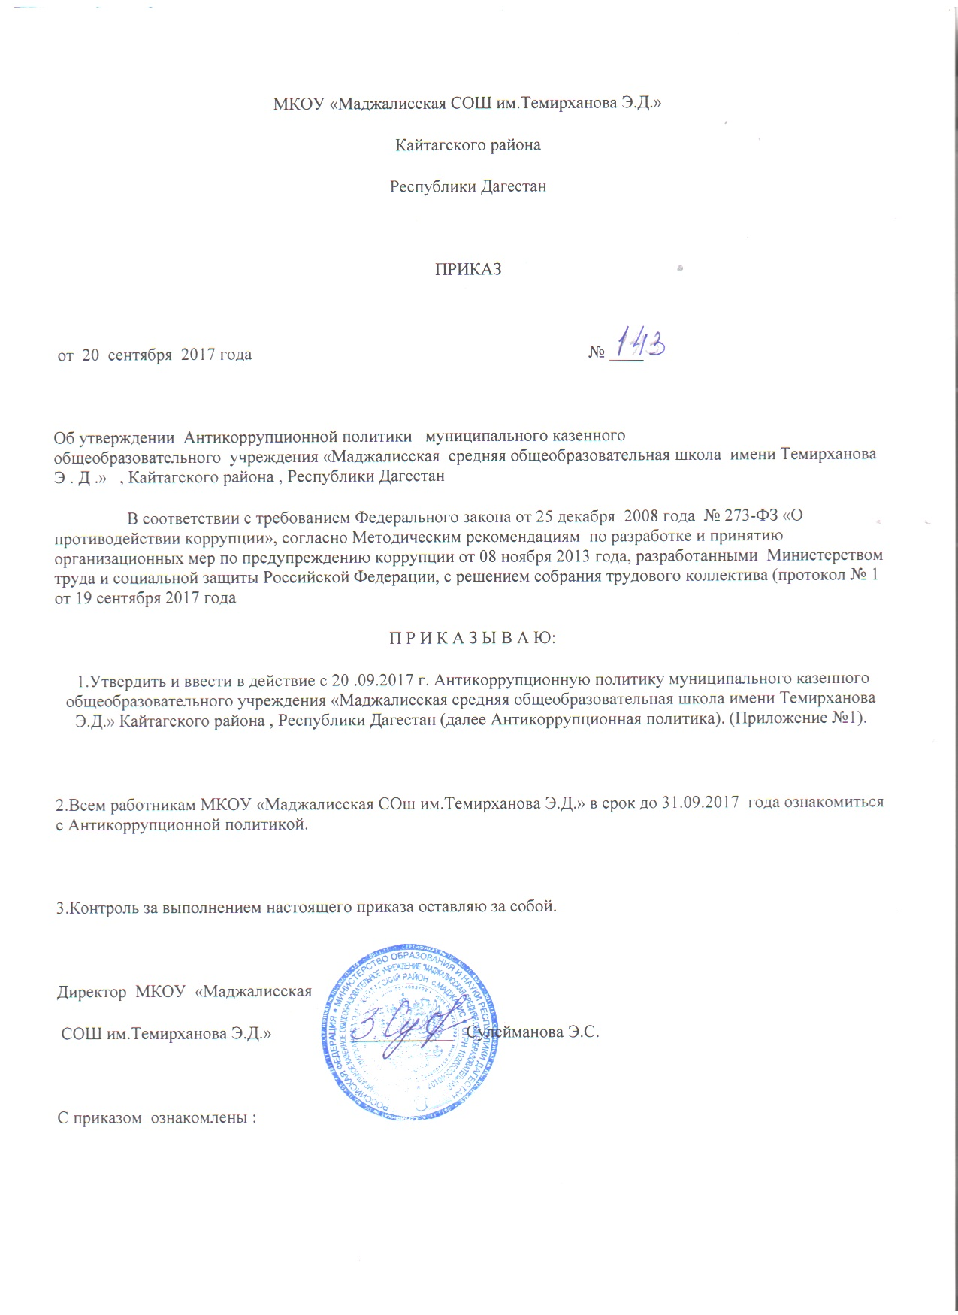

Приложение №1
к приказу по школе
от 20.09.2017г.
№ 143

АНТИКОРРУПЦИОННАЯ ПОЛИТИКА
муниципального казенного общеобразовательного учреждения
«Маджалисская средняя общеобразовательная школа им.Темирханова Э.Д.»
Кайтагского района , Республики Дагестан

Антикоррупционная политика муниципального казенного общеобразовательного учреждения «Маджалисская средняя общеобразовательная школа им.Темирханова Э.Д.» Кайтагского района , Республики Дагестан (далее – МКОУ «Маджалисская СОШ им.Темирханова Э.Д.») разработана в соответствии с Федеральным законом от 25 декабря 2008 года № 273-ФЗ «О противодействии коррупции» и Методическими рекомендациями по разработке и принятию организационных мер по предупреждению коррупции от 08 ноября 2013 года, разработанными Министерством труда и социальной защиты Российской Федерации, Законом РФ «Об образовании в Российской Федерации».
Антикоррупционная политика образовательной организации МКОУ «Маджалисская Сош им.Темирханова Э.Д.» представляет собой комплекс взаимосвязанных принципов, процедур и конкретных мероприятий, направленных на профилактику и пресечение коррупционных правонарушений в деятельности МКОУ «Маджалисская СОШ им.Темирханова Э.Д.»

1. Цели и задачи.
1.1. Основными целями антикоррупционной политики МКОУ «Маджалисская СОШ им.Темирханова Э.Д.» являются:
▪ предупреждение коррупции в образовательной организации;
▪ обеспечение неотвратимости наказания за коррупционные проявления;
▪ формирование антикоррупционного сознания у работников образовательной организации.
1.2. Основные задачи антикоррупционной политики МКОУ «Маджалисская СОШ им.Темирханова Э.Д.»:
▪ формирование у работников единообразного понимания позиции образовательной организации о неприятии коррупции в любых формах и проявлениях;
▪ установление обязанности работников образовательной организации знать и соблюдать ключевые нормы антикоррупционного законодательства, требования настоящей политики;
▪ минимизация риска вовлечения работников образовательной организации в коррупционную деятельность;
▪ обеспечение ответственности работников образовательной организации за коррупционные проявления;
▪ мониторинг эффективности внедренных антикоррупционных мер.

2. Используемые понятия и определения.
2.1. Коррупция – злоупотребление служебным положением, дача взятки, получение взятки, злоупотребление полномочиями, коммерческий подкуп либо иное незаконное использование физическим лицом своего должностного положения вопреки законным интересам общества и государства в целях получения выгоды в виде денег, ценностей, иного имущества или услуг имущественного характера, иных имущественных прав для себя или для третьих лиц либо незаконное предоставление такой выгоды указанному лицу другими физическими лицами. Коррупцией также является совершение перечисленных деяний от имени или в интересах юридического лица (пункт 1 статьи 1 Федерального закона от 25 декабря 2008 г. № 273-ФЗ «О противодействии коррупции»).
2.2. Противодействие коррупции – деятельность федеральных органов государственной власти, органов государственной власти субъектов Российской Федерации, органов местного самоуправления, институтов гражданского общества, организаций и физических лиц в пределах их полномочий (пункт 2 статьи 1 Федерального закона от 25 декабря 2008 г. № 273-ФЗ «О противодействии коррупции»):
а) по предупреждению коррупции, в том числе по выявлению и последующему устранению причин коррупции (профилактика коррупции);
б) по выявлению, предупреждению, пресечению, раскрытию и расследованию коррупционных правонарушений (борьба с коррупцией);
в) по минимизации и (или) ликвидации последствий коррупционных правонарушений.
2.3. Контрагент – любое российское или иностранное юридическое или физическое лицо, с которым организация вступает в договорные отношения, за исключением трудовых отношений.
2.4. Взятка – получение должностным лицом, иностранным должностным лицом либо должностным лицом публичной международной организации лично или через посредника денег, ценных бумаг, иного имущества либо в виде незаконных оказания ему услуг имущественного характера, предоставления иных имущественных прав за совершение действий (бездействие) в пользу взяткодателя или представляемых им лиц , если такие действия (бездействие) входят в служебные полномочия должностного лица либо если оно в силу должностного положения может способствовать таким действиям (бездействию), а равно за общее покровительство или попустительство по службе.
2.5. Коммерческий подкуп – незаконные передача лицу , выполняющему управленческие функции в коммерческой или иной организации, денег, ценных бумаг, иного имущества, оказание ему услуг имущественного характера, предоставление иных имущественных прав за совершение действий (бездействие) в интересах дающего в связи с занимаемым этим лицом служебным положением (часть 1 статьи 204 Уголовного кодекса Российской Федерации).
2.6. Конфликт интересов – ситуация , при которой личная заинтересованность (прямая или косвенная) работника (представителя организации) влияет или может повлиять на надлежащее исполнение им должностных (трудовых) обязанностей и при которой возникает или может возникнуть противоречие между личной заинтересованностью работника (представителя организации) и правами и законными интересами организации, способное привести к причинению вреда правам и законным интересам, имуществу и (или) деловой репутации организации, работником (представителем организации) которой он является.
2.7. Личная заинтересованность работника (представителя организации) – заинтересованность работника (представителя организации), связанная с возможностью получения работником (представителем организации) при исполнении должностных обязанностей доходов в виде денег, ценностей, иного имущества или услуг имущественного характера, иных имущественных прав для себя или для третьих лиц.

3. Основные принципы антикоррупционной политики.
Антикоррупционная политика МКОУ «Маджалисская СОШ им.Темирханова Э.Д.» основана на следующих ключевых принципах:
3.1. Принцип соответствия политики действующему законодательству и общепринятым нормам.
Настоящая Антикоррупционная политика соответствует Конституции Российской Федерации, федеральным конституционным законам , общепризнанным принципам и нормам международного права и международным договорам Российской Федерации, федеральным законам, нормативным правовым актам Президента Российской Федерации, а также нормативным правовым актам Правительства Российской Федерации, нормативным правовым актам иных федеральных органов государственной власти, законодательству Российской Федерации и иным нормативным правовым актам, применимым к образовательному учреждению.
3.2. Принцип вовлеченности работников.
В образовательном учреждении регулярно информируют работников о положениях антикоррупционного законодательства и активно их привлекают к участию в формировании и реализации антикоррупционных стандартов и процедур.

3.3. Принцип соразмерности антикоррупционных процедур риску коррупции.
В образовательной организации разрабатываются и выполняются мероприятия, позволяющие снизить вероятность вовлечения образовательной организации, ее руководства и работников в коррупционную деятельность.
3.4. Принцип эффективности антикоррупционных процедур.
В образовательной организации применяют такие антикоррупционные мероприятия, которые имеют низкую стоимость, обеспечивают простоту реализации и приносят значимый результат.
3.5. Принцип ответственности и неотвратимости наказания.
Неотвратимость наказания для работников образовательной организации вне зависимости от занимаемой должности, стажа работы и иных условий в случае совершения ими коррупционных правонарушений в связи с исполнением трудовых обязанностей, а также персональная ответственность руководства за реализацию настоящей Антикоррупционной политики.
3.6. Принцип постоянного контроля и регулярного мониторинга.
В образовательной организации регулярно осуществляется мониторинг эффективности внедренных антикоррупционных процедур, а также контроля за их исполнением.

4. Область применения Антикоррупционной политики и круг лиц, попадающих под ее действие.
4.1. Основным кругом лиц, попадающих под действие политики, являются работники образовательной организации, находящиеся с ней в трудовых отношениях, вне зависимости от занимаемой должности и выполняемых функций. Политика распространяется и на лиц, выполняющих для образовательной организации работы или предоставляющие услуги на основе гражданско-правовых договоров. В этом случае текст из соответствующего положения нужно включить в текст договоров.
4.2. Обязанности работников образовательной организации в связи с предупреждением и противодействием коррупции:
4.2.1. Воздерживаться:
▪ от совершения и (или) участия в совершении коррупционных правонарушений в интересах или от имени образовательной организации;
▪ от поведения, которое может быть истолковано окружающими как готовность совершить или участвовать в совершении коррупционного правонарушения в интересах или от имени образовательной организации.
4.2.2. Незамедлительно информировать непосредственного руководителя образовательной организации и (или) председателя антикоррупционной комиссии:
▪ о случаях склонения работника к совершению коррупционных правонарушений;
▪ о ставшей известной работнику информации о случаях совершения коррупционных правонарушений другими работниками, контрагентами организации или иными лицами.
4.2.3. Сообщать руководителю образовательной организации о возможности возникновения либо возникшем у работника конфликте интересов.
Исходя их положений статьи 57 ТК РФ по соглашению сторон в трудовой договор, заключаемый с работником при приёме его на работу в образовательную организацию, могут включаться права и обязанности работника и работодателя, установленные данным локальным нормативным актом - «Антикоррупционная политика образовательной организации».
Обязанности работников, должностных лиц образовательной организации, изложенные в настоящем документе, включаются в их должностную инструкцию.
С каждым работником образовательной организации подписывается соглашение о соблюдении принципов и требований Антикоррупционной политики образовательной организации и норм антикоррупционного законодательства Российской Федерации при заключении трудового договора (см. Приложение к Антикоррупционной политике МКОУ «Маджалисская СОШ им.Темирханова Э.Д.»).
5. Ответственные за реализацию Антикоррупционной политики образовательной организации.
5.1. Ответственными за реализацию Антикоррупционной политики образовательной организации являются следующие должностные лица:
- руководитель образовательной организации и учитель начальных классов, отвечающий за образовательный процесс в школе;
- председатель и члены комиссии по профилактике антикоррупционных или других правонарушений.
Данные должностные лица обязаны обеспечить выполнение требований действующего законодательства о противодействии коррупции и локальных нормативных актов образовательной организации, направленных на реализацию мер по предупреждению коррупции соответственно в образовательном учреждении.
5.2. Руководитель образовательной организации назначает комиссию по профилактике антикоррупционных или других правонарушений , которая отвечает за организацию работы по предупреждению коррупционных правонарушений в образовательной организации , организует работы по профилактике и противодействию коррупции в образовательной организации в соответствии с Антикоррупционной политикой образовательной организации , организует разработку проектов локальных нормативных актов , направленных на реализацию перечня антикоррупционных мероприятий, определенных Антикоррупционной политикой образовательной организации , и предоставляет их на утверждение руководителю образовательной организации.

6. Установление перечня реализуемых образовательной организации антикоррупционных мероприятий, стандартов и процедур и порядок их выполнения.

В целях предупреждения и противодействия коррупции образовательная организация планирует реализовать следующий перечень антикоррупционных мероприятий:

Направление | Мероприятие
Нормативное обеспечение, закрепление стандартов поведения и декларация намерений. | Разработка и принятие кодекса этики и служебного поведения работников образовательного учреждения.
 | Разработка и внедрение положения о конфликте интересов.
 | Введение в договоры, связанные с хозяйственной деятельностью образовательного учреждения, стандартной антикоррупционной оговорки.
 | Введение антикоррупционных положений в трудовые договоры работников образовательного учреждения и их обязанностей в должностные инструкции.
 | Разработка и введение специальных антикоррупционных процедур.
 | Введение процедуры информирования работниками работодателя о случаях склонения их к совершению коррупционных нарушений и порядка рассмотрения таких сообщений.
 | Введение процедуры информирования работодателя о ставшей известной работнику информации о случаях совершения коррупционных правонарушений другими работниками, контрагентами организации или иными лицами и порядка рассмотрения таких сообщений.
 | Введение процедуры информирования работниками работодателя о возникновении конфликта интересов и порядка урегулирования выявленного конфликта интересов.
 | Введение процедур защиты работников, сообщивших о коррупционных правонарушениях в деятельности организации, от формальных и неформальных санкций.
Обучение и информирование работников. | Ежегодное ознакомление работников под роспись с нормативными документами, регламентирующими вопросы предупреждения и противодействия коррупции в образовательном учреждении.
 | Проведение обучающих мероприятий по вопросам профилактики и противодействия коррупции.
 | Организация индивидуального консультирования работников по вопросам применения (соблюдения) антикоррупционных стандартов и процедур.
 | Оценка результатов проводимой антикоррупционной работы.
 | Подготовка и распространение отчетных материалов о проводимой работе и достигнутых результатах в сфере противодействия коррупции.

7. Ответственность сотрудников за несоблюдение требований Антикоррупционной политики образовательной организации.

7.1. В образовательной организации требуется соблюдения работниками Антикоррупционной политики, при соблюдении процедур информирования работников о ключевых принципах, требованиях и санкциях за нарушения. Каждый работник образовательной организации, при заключении трудового договора должен быть ознакомлен под роспись с Антикоррупционной политикой образовательной организации и локальными нормативными актами, касающимися предупреждения и противодействия коррупции, изданными в образовательной организации.
7.2. Работники образовательной организации, независимо от занимаемой должности, несут ответственность, предусмотренную действующим законодательством Российской Федерации, за соблюдение принципов и требований настоящей Антикоррупционной политики, а также за действие (бездействие) подчиненных им лиц, нарушающих эти принципы и требования.
7.3. К мерам ответственности за коррупционные проявления в образовательной организации относятся: меры уголовной, административной и дисциплинарной ответственности в соответствии законодательством Российской Федерации.

8. Консультирование и обучение работников.

В учреждении необходимо проводить обучения работников по вопросам профилактики и противодействия коррупции необходимо учитывать цели и задачи обучения, категорию обучаемых, вид обучения в зависимости от времени его проведения. Обучение должно проводится по следующей тематике:
▪ юридическая ответственность за совершение коррупционных правонарушений (изучение соответствующих статей Уголовного кодекса РФ, Кодекса об административных правонарушениях РФ, Трудового кодекса РФ, Федерального закона от 25 декабря 2008 г. N 273-ФЗ "О противодействии коррупции" (далее - Федеральный закон N 273-ФЗ);
▪ ознакомление с требованиями законодательства и внутренними документами организации по вопросам противодействия коррупции и порядком их применения в деятельности организации;
В зависимости от времени проведения можно выделить следующие виды обучения:
▪ обучение по вопросам профилактики и противодействия коррупции непосредственно после приема на работу;
▪ обучение при назначении работника на иную, более высокую должность, предполагающую исполнение обязанностей, связанных с предупреждением и противодействием коррупции;
▪ периодическое обучение работников организации с целью поддержания их знаний и навыков в сфере противодействия коррупции на должном уровне.

9. Порядок пересмотра и внесения изменений в Антикоррупционную политику образовательной организации.
При изменении законодательства Российской Федерации, либо выявлении недостаточно эффективных положений Антикоррупционной политикой образовательной организации она может быть пересмотрена и в неё могут быть внесены изменения и дополнения.
Работа по актуализации Антикоррупционной политики образовательной организации осуществляется по поручению руководителя МКОУ «Маджалисская СОШ им.Темирханова Э.Д.» ответственными лицами за организацию профилактики и противодействия коррупции в образовательной организации и (или) назначенными руководителем должностными лицами.

Приложение:
К Антикоррупционной политике
образовательной организации
Дополнительное соглашение
к трудовому договору № ______ от «____» _____________ ______г.
о соблюдении требований Антикоррупционной политики МКОУ «Маджалисская СОШ им.Темирханова Э.Д.»

с.Маджалис 20 сентября 2017 года

Муниципальное казенное общеобразовательное учреждение «Маджалисская средняя общеобразовательная школа» Кайтагског района, Республика Дагестан , именуемое в дальнейшем Работодатель, в лице директора Сулеймановой З.С., действующего на основании Устава, с одной стороны, и гражданин _________________________________
____________________________________________________________________________
именуемый в дальнейшем Работник, с другой стороны; заключили настоящее соглашение о нижеследующем:
1. Работник МКОУ «Маджалисская СОШ им.Темирханова Э.Д.» ознакомлен с Антикоррупционной политикой МКОУ «Маджалисская СОШ им.Темирханова Э.Д.», утвержденной приказом от 20.09.2017 года № ___ (далее Антикоррупционная политика), и обязуется соблюдать установленные Антикоррупционной политикой требования.
2. Работник МКОУ «Маджалисская СОШ им.Темирханова Э.Д.» при исполнении своих трудовых обязанностей по Трудовому договору в соответствии с Антикоррупционной политикой МКОУ «Маджалисская СОШ им.Темирханова Э.Д.» обязуется не совершать коррупционных правонарушений, т.е. – не давать взяток (не оказывать посредничество во взяточничестве) , не злоупотреблять полномочиями , не участвовать в коммерческом подкупе либо ином противоправном использовании своего должностного положения вопреки законным интересам МКОУ «Маджалисская СОШ им.Темирханова Э.Д.» в целях безвозмездного или с использованием преимущества получения выгоды в виде денег, ценных бумаг, иного имущества, в том числе имущественных прав, работ или услуг имущественного характера, в свою пользу или в пользу других лиц либо для получения преимуществ, достижения иных противоправных целей.
3. Работник МКОУ «Маджалисская СОШ им.Темирханова Э.Д.» обязан уведомлять руководителя МКОУ «Маджалисская СОШ им.Темирханова Э.Д.» или лиц ответственных за Антикоррупционную политику образовательной организации в случае обращения к нему каких-либо лиц в целях склонения его к совершению коррупционных правонарушений, а также в случаях, если ему станет известно, что от имени МКОУ «Маджалисская СОШ им.Темирханова Э.Д.» осуществляется организация (подготовка) и/или совершение коррупционных правонарушений.
4. Работник МКОУ «Маджалисская СОШ им.Темирханова Э.Д.» обязан принимать меры по недопущению любой возможности возникновения конфликта интересов в понимании Антикоррупционной политикой МКОУ «Маджалисская СОШ им.Темирханова Э.Д.» и законодательства Российской Федерации и незамедлительно уведомить руководителя образовательной организации или лиц ответственных за Антикоррупционную политику МКОУ «Маджалисская СОШ им.Темирханова Э.Д.» о возникшем конфликте интересов или о возможности его возникновения, как только ему станет об этом известно.
